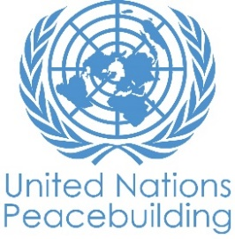
RAPPORT DE PROGRES DE PROJET PBF
PAYS : Mauritanie
TYPE DE RAPPORT : SEMESTRIEL, annuEl OU FINAL :
Semestriel (Juin 2022)
ANNEE DE RAPPORT : 2022

Titre du projet : Renforcement du leadership des femmes dans la prévention et lutte contre l'extrémisme violent, à travers la participation à la justice pénale, la promotion de la cohésion sociale et de l’identité culturelle (Nouakchott, Trarza, Hodh El Gharbi, Guidimakha, Tiris Zemmour)
Numéro Projet / MPTF Gateway : 00125643
Si le financement passe par un Fonds Fiduciaire (“Trust fund”):  Fonds fiduciaire pays  Fonds fiduciaire régional  Nom du fonds fiduciaire : GYPI | Type et nom d’agence récipiendaire :  ONUDC (Agence coordinatrice)  UNESCO
Date du premier transfert de fonds : 22 janvier 2021
Date de fin de projet: 22 juillet 2022
Le projet est-il dans ces six derniers mois de mise en œuvre ? Oui

Est-ce que le projet fait part d’une des fenêtres prioritaires spécifiques du PBF :
Initiative de promotion du genre
Initiative de promotion de la jeunesse
Transition entre différentes configurations de l’ONU (e.g. sortie de la mission de maintien de la paix)
Projet transfrontalier ou régional

Budget PBF total approuvé (par agence récipiendaire):
- Veuillez indiquer les montants totaux en dollars US alloués à chaque organisation récipiendaire
- Veuillez indiquer le montant du budget initial, le montant transféré à ce jour et l'estimation des dépenses par récipiendaire.
- Pour les projets transfrontaliers, regroupez les montants par agences, même s’il s’agit de différents bureaux pays, Vous aurez l’occasion de partager un budget détaillé dans la prochaine section.

Récipiendaire | Budget Alloué ($) | Transferts à ce jour ($) | Dépenses à ce jour ($)
ONUDC | 599 317,70 | 599 317,70 | 446 317,7
UNESCO | 400 010,94 | 400 010,94 | 330 000,30
TOTAL | 999 328,64 | 999 328,64 | 776 317

Taux de mise en œuvre approximatif comme pourcentage du budget total du projet: 78%

*JOINDRE LE BUDGET EXCEL DU PROJET MONTRANT LES DÉPENSES APPROXIMATIVES ACTUELLES*

Les modèles de budget sont disponibles ici

Budgetisation sensible au genre:

Indiquez quel pourcentage (%) du budget contribuant à l'égalité des sexes ou l'autonomisation des femmes (GEWE) 90,55%

Indiquez le montant ($) du budget dans le document de projet contribuant à l’égalité des sexes ou à l’autonomisation des femmes: 904.876,84

Indiquez le montant ($) du budget dépensé jusqu’à maintenant contribuant à l’égalité des sexes ou à l’autonomisation des femmes:
Marquer de genre du projet: GM3
Marquer de risque du projet: Faible
Domaine de priorité de l’intervention PBF (« PBF focus area »): Prévention et Gestion des Conflit
Préparation du rapport:
Rapport préparé par: UNODC (Agence - Lead)
Rapport approuvé par: Secrétariat PBF Mauritanie
Le Secrétariat PBF a-t-il revu le rapport: OUI

NOTES POUR REMPLIR LE RAPPORT :
- Évitez les acronymes et le jargon des Nations Unies, utilisez un langage général / commun.
- Décrivez ce que le projet a fait dans la période de rapport, plutôt que les intentions du projet.
- Soyez aussi concret que possible. Évitez les discours théoriques, vagues ou conceptuels.
- Veillez à ce que l'analyse et l'évaluation des progrès du projet tiennent compte des spécificités du sexe et de l'âge.
- Veuillez inclure des considérations, ajustements et résultats liés au COVID-19 et répondez à la section IV. CETTE SECTION EST OPTIONELLE

Partie 1 : Progrès global du projet
Expliquer brièvement l'état global de mise en œuvre du projet en termes de cycle de mise en œuvre, y compris si toutes les activités préparatoires ont été achevées (par exemple, contractualisation des partenaires, recrutement du personnel etc.) (limite de 1500 caractères) :

Le projet arrive à sa fin et a mis en œuvre près de 80% de ses activités. Quelques activités restent à finaliser notamment l’inventaire du patrimoine culturel porté par les femmes, l’accompagnement des projets musicaux des jeunes filles, l’audit genre du ministère de la Justice. La date de clôture du projet est prévue le 15 juillet 2022. L’appel à candidature pour l’évaluation finale du projet a été lancé.

POUR LES PROJETS DANS LES SIX DERNIERS MOIS DE MISE EN ŒUVRE :
Résumez le principal changement structurel, institutionnel ou sociétal auquel le projet a contribué. Ceci n’est pas une anecdote ou une liste des activités individuelles accomplies, mais une description de progrès fait vers l’objectif principal du projet. (Limite de 1500 caractères):

D’importants changements institutionnels ont été observés :(i) la prise en compte de l’intégration des questions de genre au sein du ministère de la justice à travers l’audit genre qui vise à faire un état des lieux et une analyse de l’institutionnalisation du genre. Dans cette optique, le Secrétaire Général du Ministère de la justice a affirmé que l’audit « contribuera très certainement à renforcer l’égalité des chances entre les hommes et femmes au sein du Ministère de la justice » ; (ii) la reconnaissance par le ministère des Affaires islamiques et de l’Enseignement Originel (MAIEO), ainsi que le G5 Sahel du rôle joué par les femmes Mourchidates dans la prévention de l’extrémisme violent et la déconstruction du discours radical violent. En ce sens, le MAIEO et la Cellrad G5 Sahel se sont engagés à « mener un plaidoyer pour créer un corps des Mourchidates guides religieux femmes chargées de prévenir l’extrémisme violent » et le G5 Sahel a également exprimé sa volonté de dupliquer ce réseau aux autres pays du G5 Sahel (Mali, Burkina Faso, Niger, Tchad) ; (iii) la volonté explicitement exprimée par le MAIEO de collaborer avec les organisations de femmes, notamment l’Association des Femmes Chefs de Famille, sur les questions de genre.

Des changements comportementaux/attitudes ont également été observés chez les femmes et les hommes travaillant à travers les formations qu’ils ont reçues : (i) des formations des formateurs sur l’intégration du genre dans la justice pénale ont permis de rendre les policiers, les magistrats et gendarmes plus sensibles aux questions liées à la prise en compte des problématiques propres au genre. Ainsi, le juge d’instruction de la Wilaya Nord de Nouakchott s’est engagé à « référer les victimes femmes de violences basées sur le genre aux associations de la société civile » ; (ii) les femmes mauritaniennes travaillant dans les métiers de la justice, défense et sécurité ont renforcé leur leadership et ont décidé « de créer une association sportive des femmes policières en vue de disposer d’une instance d’échange et de partage ». ; (iii) les jeunes filles et garçons ont été sensibilisés sur les préjugés inconscients basés sur le genre et beaucoup de jeunes filles ont, suite aux sensibilisations, exprimé leur intérêt pour les métiers de la justice, sécurité et défense.

Les bénéficiaires des sensibilisations organisées par les Mourchidates, ont été réceptifs aux messages sur la prévention de l’extrémisme violent. C’est ce qui ressort des témoignages des femmes des détenus terroristes ainsi libellés : « Nous nous sentions oublier. Aucune organisation ne s’intéresse à nous. Nous sommes des épouses de terroristes et subissons beaucoup de stigmatisation. Ces sensibilisations nous ont donné de l’espoir et un sentiment d’importance. Elles nous ont aussi permis de montrer que nous n’avons pas forcément les mêmes positionnements que nos conjoints. Nous nous sentons également mieux outillés sur certaines notions religieuses ». Ces sensibilisations ont également eu un impact positif sur un autre projet mis en œuvre par l’ONUDC relatif à l’assistance judiciaire aux détenus poursuivis, prévenus ou condamnés pour terrorisme. En effet « les détenus terroristes ont été très reconnaissants de l’aide apportée à leurs familles et ont affirmé que ces sensibilisations les ont grandement aidés dans le cadre du plaidoyer qu’ils mènent pour obtenir une grâce présidentielle ». Par ailleurs, la sensibilisation organisée dans la prison des femmes a été très appréciée par le régisseur de la prison des femmes qui a affirmé : « il y a actuellement une détenue incarcérée pour appartenance à un groupe terroriste à la prison des femmes. Malheureusement, il n’existe pas de séparation entre elle et les autres détenues de droit commun et il y a des risques importants de propagation des idées extrémistes violentes et en conséquence de radicalisation d’autres détenues femmes. Avec la sensibilisation sur le discours alternatif, nos femmes détenues sont plus résilientes aux discours extrémistes violents ».

Plusieurs activités menées au cours de cette période ont contribué à renforcer la cohésion sociale et l’unité nationale, que ce soit à travers les différents messages passés par les grands-mères sur de tolérance et l’importance du vivre ensemble, ou encore les Open Mics qui ont offert des espaces aux jeunes filles et garçons pour s’exprimer sur la diversité culturelle, ou encore le concours d’éloquence qui pousse les jeunes élèves à réfléchir, s’exprimer et donner leur avis sur le vivre ensemble. Toutes ces activités contribueront à consolider la cohésion sociale et la paix entre les communautés de la Mauritanie.

Partie II: Progrès par Résultat du projet
Décrire les principaux progrès réalisés au cours de la période considérée (pour les rapports de juin: janvier-juin ; pour les rapports de novembre: janvier-novembre ; pour les rapports finaux: durée totale du projet). Prière de ne pas énumérer toutes les activités individuelles). Si le projet commence à faire / a fait une différence au niveau des résultats, fournissez des preuves spécifiques pour les progrès (quantitatifs et qualitatifs) et expliquez comment cela a un impact sur le contexte politique et de consolidation de la paix.
.
- “On track” – il s’agit de l'achèvement en temps voulu des produits du projet, comme indiqué dans le plan de travail annuel ;
- “On track with peacebuilding results” - fait référence à des changements de niveau supérieur dans les facteurs de conflit ou de paix auxquels le projet est censé contribuer. Ceci est plus probable dans les projets matures que nouveaux.

Si votre projet a plus de quatre Résultats, contactez PBSO (Bureau d’Appui à la Consolidation de la Paix) pour la modification de ce canevas.

Résultat 1: Un nombre accru de femmes participent à la justice pénale et contribuent à prévenir et lutter contre l'extrémisme violent.

Veuillez évaluer l'état actuel des progrès du résultat : On Track

Résumé de progrès : (Limite de 3000 caractères)

90% des activités du résultat 1 ont été mises en œuvre

Au cours de cette période, les dernières activités du projet ont été réalisées ou entamées. Ainsi, une étude sur le rôle des femmes dans l’extrémisme violent a été finalisée et a permis la mise en place d’une base de données sur l'implication des femmes dans l'extrémisme violent et l'impact spécifique de la prévention de l’extrémisme violent (PEV) sur elles. Une série de séances de restitution des résultats majeurs de l’étude a été faite à Nouakchott, Rosso, Selibaby et Zouérate et a permis de toucher 95 personnes (40 Femmes, 45 Hommes et 15 Jeunes) dont les membres du Comité National de Lutte contre le Terrorisme, des leaders religieux, les associations de jeunes et de femmes, les autorités locales, les directions régionales du ministère de la jeunesse et du ministère de l’Action Sociale de la Famille et de l’Enfance (MASEF), et enfin les inspecteurs de l’enseignement secondaire, sur les rôles joués par les femmes dans l’extrémisme violent, les facteurs les poussant à se radicaliser et les pistes stratégiques pour prévenir l’extrémisme violent chez les femmes. Le Comité national de lutte contre le terrorisme s’est engagé à prendre en compte les spécificités de genre dans « l’élaboration de la stratégie nationale de lutte contre le terrorisme prévue dans son plan d’action ». Suite aux résultats de l’étude, le projet a mené des sensibilisations auprès de 31 familles de détenus incarcérés pour terrorisme à la prison centrale (épouses, sœurs, mères et frères) et de 40 femmes détenues (à la prison des femmes de Nouakchott) sur les risques de l’extrémisme violent et a procédé à la distribution de kits d’hygiène et de kits alimentaires. Ces sensibilisations ont également permis de relever certaines vulnérabilités des femmes des détenus terroristes (absence d’état civil des enfants) et de signaler ces problématiques aux autorités compétentes qui se sont engagées à prendre des mesures adéquates. Ces activités ont été très appréciées par les détenus terroristes incarcérés à la prison centrale qui ont témoigné « que cette sensibilisation historique de nos familles contribuera à montrer au gouvernement notre bonne volonté, que nous nous sommes repentis et ainsi à renforcer notre plaidoyer auprès du gouvernement pour bénéficier d’une grâce présidentielle en leur faveur ». A la suite de ces sensibilisations des familles des détenus, le gouvernement a ouvert le deuxième dialogue entre les religieux et les détenus inculpés pour terrorisme de la prison centrale.

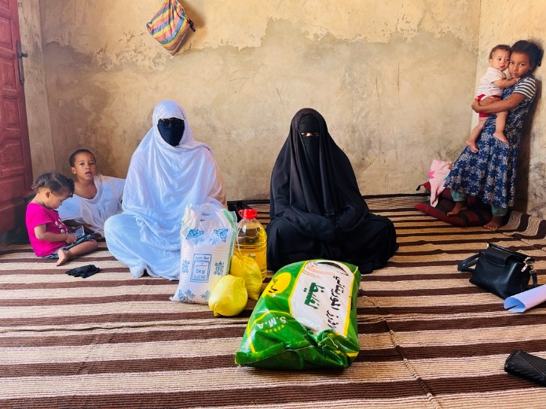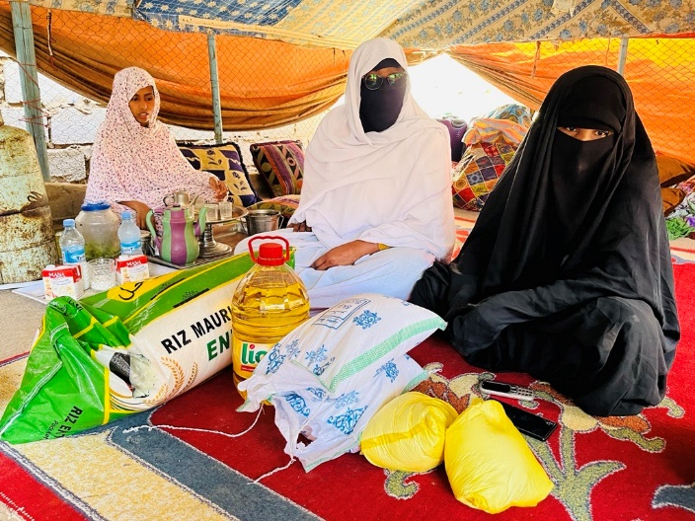

Quelques photos de sensibilisation des familles des détenus terroristes sur la prévention de l’extrémisme violent

Le projet a mené plusieurs initiatives de renforcement de la prise en compte du genre dans la justice pénale.
Suite à la campagne visant à promouvoir l’accès des femmes aux métiers de la justice, sécurité et défense, le porte-parole du gouvernement s’était engagé à adopter des « stratégies sectorielles pour permettre l'accès des femmes et filles aux métiers de la justice ». Pour faire suite à cet engagement, le projet a lancé l’audit genre du ministère de la justice au cours duquel 83 personnels du ministère de la justice ont été interrogés sur les questions de genre, ce qui devrait aboutir à un plan d’action d’intégration du genre propre au ministère de la justice. Parallèlement à cela, une étude sur les obstacles et les bonnes pratiques à la représentation des femmes dans les forces de sécurité mauritaniennes (police et gendarmerie) a été réalisée auprès de 55 éléments de la police et de la gendarmerie, et par la suite restituée au chef du recrutement de l’Etat Major de la Gendarmerie Nationale et du directeur du cabinet de la Direction Générale de la Sureté Nationale qui l’ont validée et souligné qu’elle permettra de renforcer la prise en compte des questions de genre dans les structures de sécurité. Interrogées dans le cadre de cette étude, les communautés ont affirmé « être en faveur d’une augmentation de l’effectif féminin dans les forces de sécurité », ceci est révélateur de l’évolution des mentalités par rapport à l’image de la femme dans ces métiers.
Les résultats de l’étude ont fait ressortir également une faible présence des femmes aux postes de responsabilité et le manque de formation des acteurs de la chaine pénale sur les questions du genre. Ainsi, le projet a organisé une série de trois formations sur la prise en compte de la dimension genre dans la justice pénale à l’intention de 110 policiers, gendarmes, magistrats, greffiers et acteurs de la société civile et une formation de 35 femmes dans les secteurs de la justice, de la sécurité et de la défense sur le leadership féminin. A la suite de la première formation, les acteurs de la chaine pénale ont affirmé « avoir une meilleure compréhension des spécificités des femmes dans les enquêtes et être mieux outillés pour traiter les affaires impliquant des femmes victimes ». Les femmes formées sur le leadership ont quant à elles affirmées avoir « renforcé leur confiance à briguer des postes de responsabilités au sein de leurs corps de métiers respectifs ». Au surplus, les bénéficiaires ont toutes formulé une recommandation visant à renforcer le plaidoyer sur « l’avancement et le recrutement des femmes, ainsi que le changement de mentalité ». Ceci s’est matérialisé entre autres par la tenue d’une série de campagnes sur la valorisation du rôle des femmes dans les métiers de la sécurité, de la défense et de la justice, qui ont ciblé des lycées de El Mina, de Arafat, de Riad, des Garçons I, Lycée Arabe, et de Dar Naim). Au cours de ces campagnes, 451 jeunes filles et jeunes garçons ont été sensibilisés, 90% des jeunes n’étaient pas informés qu’une femme pouvait être magistrate en Mauritanie. La sensibilisation a permis de déconstruire cette idée et de leur présenter une femme magistrate. Environ, 70 % des jeunes filles sensibilisées se sont dit « intéressées par le métier de commissaire ou encore militaire ». D’autres initiatives s’inscrivent dans la même dynamique du projet tel que le lancement du prix genre G5 Sahel qui vise à valoriser les femmes mauritaniennes et sahéliennes qui se sont distinguées dans les métiers de la sécurité, de la défense et de la justice, ainsi que les hommes champions du genre et les institutions prenant en compte les questions de genre.

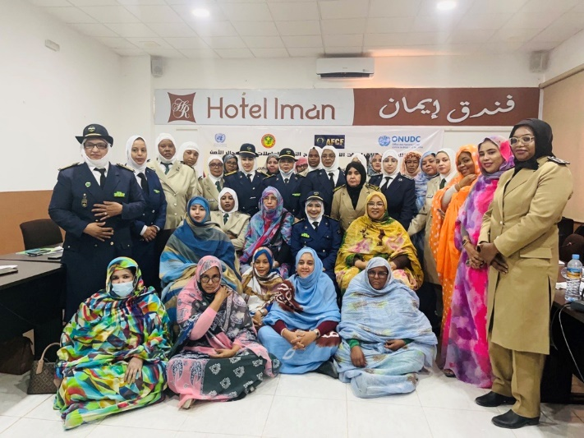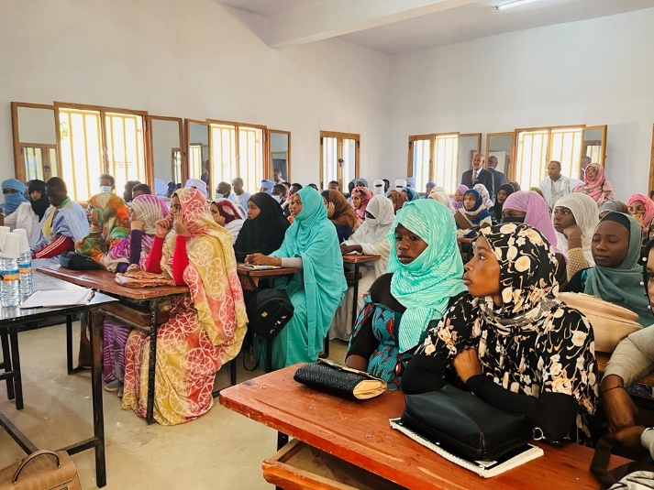

Formation sur le leadership féminin et sur la prise en compte du genre dans la justice pénale - et quelques photos des campagnes dans les lycées sur l’importance des femmes dans les métiers de la justice, sécurité et défense.

Articles de presse :
https://www.unodc.org/unodc/fr/frontpage/2022/March/unodc-supports-the-empowerment-of-female-criminal-justice-practitioners.html

https://www.unodc.org/westandcentralafrica/fr/2022-03-25-awareness-campaign-in-high-schools-to-address-stereotypes-and-to-sensitize-young-people-the-importance-of-women-in-the-defense--security--and-justice-professions.html

https://www.g5sahel.org/lancement-du-prix-du-g5-sahel-pour-la-promotion-du-genre-dans-les-domaines-de-la-defense-de-la-securite-et-de-la-justice/

Indiquez toute analyse supplémentaire sur la manière dont l'égalité entre les sexes et l'autonomisation des femmes et / ou l'inclusion et la réactivité aux besoins des jeunes ont été assurées dans le cadre de ce résultat : (Limite de 1000 caractères)

En matière de lutte et prévention de l’extrémisme violent, la stratégie Mauritanienne a longtemps été focalisée sur les hommes. La prise en compte des spécificités des femmes était presque inexistante. L’étude sur le genre et l’extrémisme violent a permis de sensibiliser les hauts cadres des brigades antiterroristes de la police et du pole judiciaire spécialisé en matière de terrorisme sur les rôles et les vulnérabilités des femmes dans ce phénomène et d’obtenir des informations/données sur les engagements des femmes mauritaniennes et la perception des communautés. Le comité national de lutte contre le terrorisme, qui est chargé de la stratégie mauritanienne en matière de prévention de l’extrémisme violent, s’est engagé à intégrer les perspectives genre dans le plan d’action du comité. Étude contribuera à formuler des programmes, des activités et stratégies qui intègrent efficacement les perspectives de genre.

Pour changer la tendance au sein des institutions de la justice pénale (à forte dominance masculine), le Ministère s’est engagé à élaborer une stratégie sur la prise en compte du genre dans le recrutement, la promotion des activités sensibles au genre. Par ailleurs, les formations ont permis aux acteurs de la chaine pénale d’avoir une meilleure compréhension de l’application effective du genre à chaque étape du système pénal. Les femmes travaillant au sein de la chaine pénale ont été valorisées et ont bénéficié d’un renforcement de capacité en matière de leadership afin de les encourager à briguer des poster de responsabilité, et en vue d’atteindre l’égalité des sexes dans les métiers de la justice pénale en Mauritanie.

Résultat 2: Des groupes cibles de femmes – jouant un rôle traditionnel d’influence et de transmission de valeurs – sont identifiées et formées pour sensibiliser au danger de l’extrémisme violent, à l’importance de la diversité culturelle et de la cohésion sociale et pour promouvoir la paix dans le pays, notamment à travers la culture.

Veuillez évaluer l'état actuel des progrès du résultat : On Track with significant peacebulding results

Résumé de progrès : (Limite de 3000 caractères)

70% des activités du résultat 2 ont été mises en œuvre

Six réseaux de femmes Mourchidates guides religieux et communautaires chargées de prévenir l’extrémisme violent ont sensibilisé 5909 personnes dont 3566 femmes sur la prévention de l’extrémisme violent. Ces sensibilisations ont ciblé des adolescents dans les lycées, des femmes et hommes détenus dans les prisons, des hommes, femmes et jeunes dans les mosquées, les écoles coraniques, les quartiers, les marchés etc. Les Mourchidates ont noté un important besoin d’adresser les questions de cohésion sociale. Pour répondre à cette demande, le projet a formé, avec l’appui du ministère de la Culture, 60 femmes du réseau de Mourchidates sur le vivre ensemble et la convention de 2005 portant sur la protection et la promotion de la diversité des expressions culturelles, leur permettant ainsi de diffuser d’importants messages en lien avec le vivre ensemble. Afin de faire le suivi de l’initiative des Mourchidates, une mission d’évaluation a été organisée à Nouakchott, Gougi, Selibaby, Rosso et Zouérate en avril 2022 et a permis de faire ressortir les résultats suivants atteints par les Mourchidates : (i) le communautés, notamment frontalières, ont une meilleur connaissance de l’extrémisme violent et de certains préceptes religieux déconstruisant les discours radicaux ; d’ailleurs de nombreux bénéficiaires ont signifié que c’était la première fois qu’ils étaient sensibilisés sur ces thématiques; (ii) de nombreux témoignages y compris celui d’une femme mauritanienne qui est retournée en Mauritanie en janvier 2022 après 12 ans passés avec les groupes terroristes au nord Mali, ou encore d’un jeune migrant nigérien victime de terrorisme dans son pays etc. L’expérience des Mourchidates a été partagée aux pays du G5 Sahel au cours un atelier régional de restitution et de partage des bonnes pratiques, organisé du 23 au 24 mai 2022 à Nouakchott. D’importants recommandations ont été adoptées notamment un plaidoyer de haut niveau pour l’institutionnalisation du corps des Mourchidates ; la nécessité d’augmenter le nombre de Mourchidates et d’étendre l’initiative à d’autres zones de la Mauritanie ; de dupliquer l’expérience des Mourchidates dans tous les pays du G5 Sahel (Tchad, Mali, Burkina Faso et Niger).

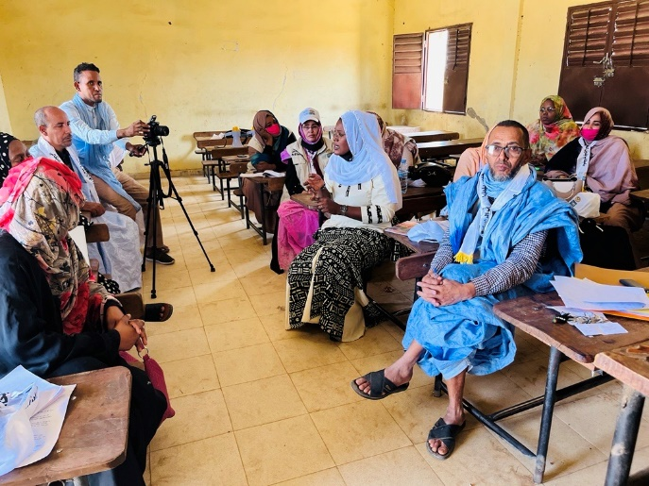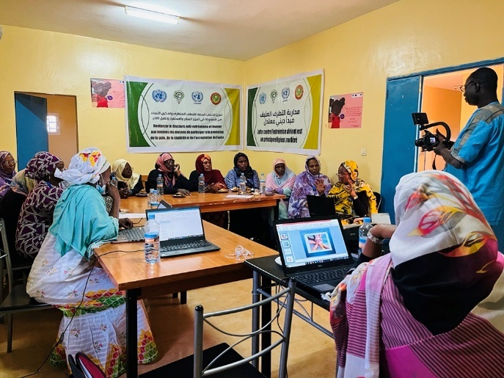

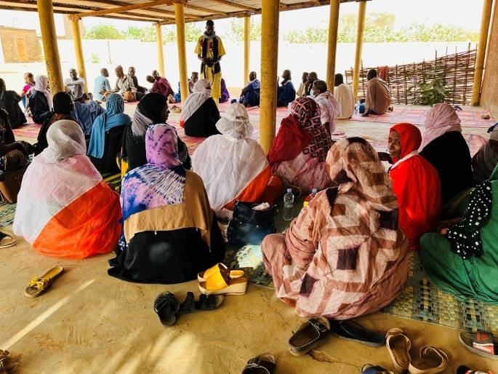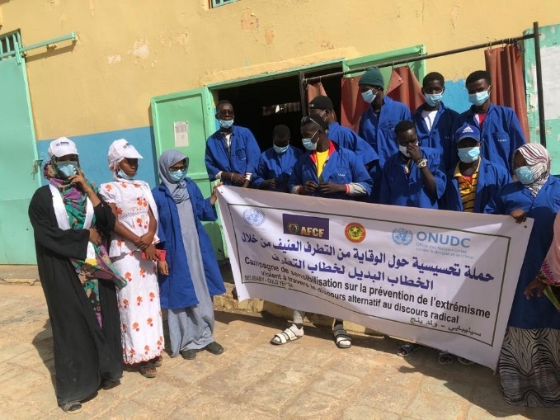

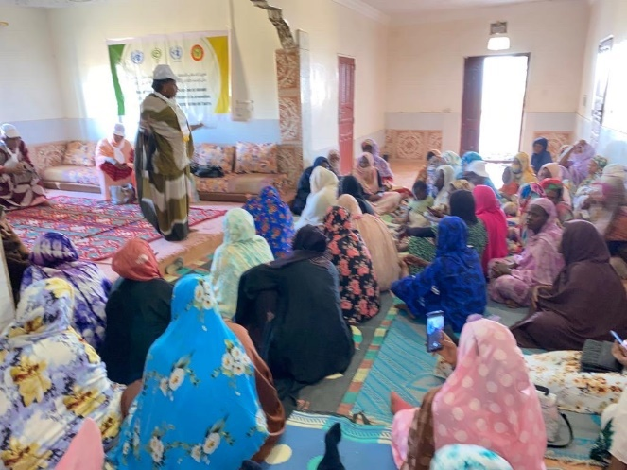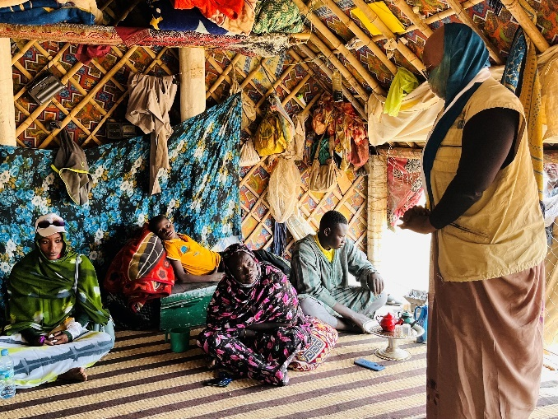

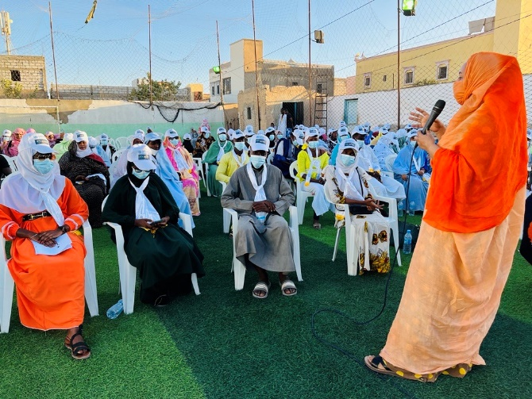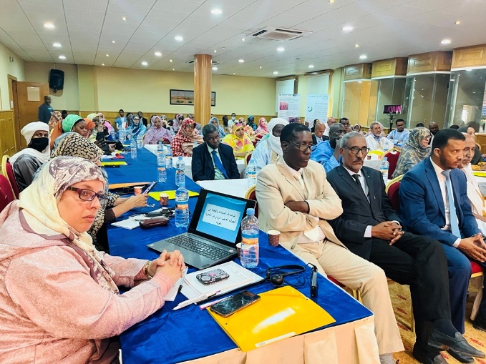
Quelques Photos : Mission de suivi et d’évaluation des Mourchidates à Gougi, à Rosso, à Zouérate, à Néma et à Nouakchott – Sensibilisations organisées par les Mourchidates dans les mosquées, dans les écoles coraniques, les centres de formation des jeunes, dans les foyers/maisons etc… - Atelier de restitution et de partage d’expérience de l’initiative des Mourchidates auprès des pays du G5 Sahel.

Outre les Mourchidates, les Grands-Mères mauritaniennes issues de tous les groupes communautaires se sont également mobilisées pour adresser les défis liés à la cohésion sociale et à l’extrémisme violent. Ainsi, 25 messages, anecdotes et contes de grands-mères mauritaniennes issues des différentes groupes communautaires et culturels (Peulh, Sonkiné, Maures, Wolof) ont été enregistrés avec l’appui de l’Association des Femmes Chefs de Famille et de l’association Assalamoulikoum Culture. Ces messages forts rappellent l’importance de la diversité culturelle, appellent les jeunes à la tolérance, et contribuent à renforcer la cohésion sociale/le vivre ensemble entre les différentes communautés, mais également à conserver le patrimoine oral et l’héritage culturel de la Mauritanie. La diffusion des Podcasts est en cours auprès de de six (06) radios communautaires Radio Mauritanie Selibabi ; Radio Mauritanie Rosso ; Radio Mauritanie Aioun ; Radio jeunesse ; Radio Kobeni avec une cible de 500 000 personnes et devrait s’achever au mois de décembre 2022. Pour conserver ce patrimoine oral, le projet a décidé de retranscrire les messages des Grands-mères à travers des bandes dessinées qui seront distribuées dans les écoles de Nouakchott, Selibaby, Rosso, Aioun et Zouérate et toucheront près de 5000 enfants de l’enseignement fondamental. Le projet a également adressé la question de la cohésion sociale et du vivre ensemble au sein de l’enseignement secondaire à travers l’organisation d’un concours d’éloquence sur le thème : « Mon école et le Vivre ensemble » mettant en compétition 06 lycées de Nouakchott et près de 7200 élèves afin de permettre aux élèves, et particulièrement aux jeunes filles, de s’exprimer sur leur vision de la cohésion sociale tout en renforçant leurs capacités sur ces thématiques. Une première sélection des élèves aura lieu à la fin du mois de juin, suivi d’une formation de ces mêmes élèves pour renforcer leurs capacités en matière de communication, de prise de parole et sur les notions de vivre ensemble et de culture de paix. Enfin, un pool de 35 inspecteurs de l’enseignement secondaire a également été formé à la prévention de l’extrémisme violent à travers l’éducation. Les inspecteurs se sont par la suite engagés à « former les enseignants et à intégrer dans les curricula du secondaire les concepts d’éducation à la citoyenneté et à la paix ». Afin de prévenir l’extrémisme violent, le projet a également mis l’accent sur la promotion et la sauvegarde du patrimoine culturel immatériel porté par les femmes mauritaniennes. En ce sens, 20 associations et coopératives de femmes de Nouakchott qui possèdent un patrimoine culturel ont été sensibilisées et formées sur la Convention de l’UNESCO de 2003 portant sur la sauvegarde du patrimoine culturel immatériel. Grâce à ces formations, ces femmes ont acquis des connaissances clés sur la préparation des candidatures pour inscrire leur patrimoine sur la liste du patrimoine mondial de l’UNESCO, mais également sur la protection/sauvegarde de leur patrimoine. Il est prévu entre les mois de juin et juillet 2022 de former 80 associations et coopératives des femmes à Rosso, Selibaby, Aioun et Zouérate sur la Convention de 2003 et également de procéder à l’inventaire du patrimoine culturel immatériel porté par les femmes dans ces wilayas.

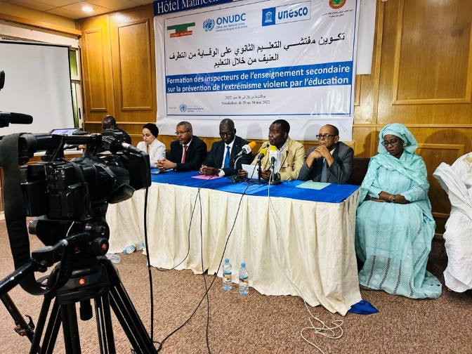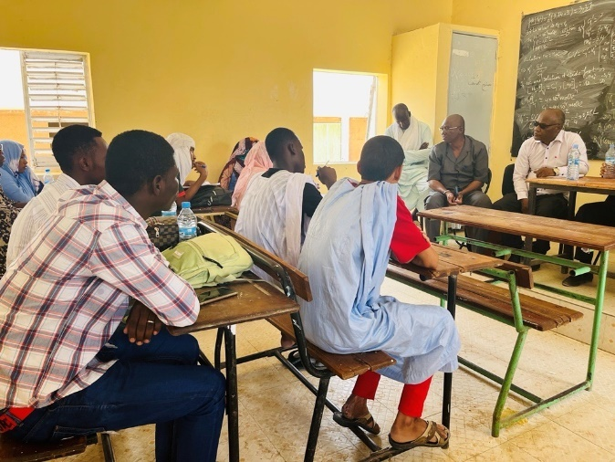
Préparatifs du concours d’éloquence dans les lycées + formation des inspecteurs de l’enseignement sur la prévention de l’extrémisme violent en milieu scolaire

Articles de presse :

https://www.unodc.org/westandcentralafrica/en/2022-12-01-les-mourchidates--ces-femmes-guides-religieuses-mauritaniennes-charges-de-dconstruire-les-discours-radicaux-et-de-prvenir-lextrmisme-violent.html?testme

https://www.g5sahel.org/g5-sahel-combattre-lextremisme-violent-et-la-radicalisation-par-le-discours-alternatif/

https://fr.ami.mr/Depeche-64636.html

Indiquez toute analyse supplémentaire sur la manière dont l'égalité entre les sexes et l'autonomisation des femmes et / ou l'inclusion et la réactivité aux besoins des jeunes ont été assurées dans le cadre de ce résultat : (Limite de 1000 caractères)

Ce réseau a permis de renforcer la participation des femmes mauritaniennes dans la prévention de l’extrémisme violent et dans la promotion du discours religieux comme alternatif au discours radical violent. En effet, la prise en compte des questions de genre au sein de ministère des Affaires islamiques reste très faible et les femmes peinent à faire entendre leur voix dans la sphère religieuse et surtout dans la prévention de l’extrémisme violent. Les initiatives de déradicalisation en Mauritanie ont principalement associé des hommes leaders religieux, mettant de côté le potentiel des femmes mauritaniennes. A travers, cette initiative, les femmes ont été mobilisés et ont participé en tant que leaders religieux dans la prévention de l’extrémisme violent. Le ministère des Affaires islamiques a d’ailleurs reconnu l’importance de ce réseau et un plaidoyer est en cours pour son institutionnalisation. Ainsi, le réseau des Mourchidates constitue une véritable approche de promotion de la dimension genre

Les femmes mauritaniennes porteuses d’un patrimoine culturel immatériel ont vu leurs capacités renforcées et ont été accompagnées dans la valorisation de leur patrimoine. Ces femmes sont maintenant en capacité de préserver et transmettre leur patrimoine et ont acquis des connaissances sur les différents des mécanismes internationaux de sauvegarde du patrimoine culturel immatériel ainsi que sur les modalités d’inscription du patrimoine sur la liste de l’UNESCO. L’inventaire du patrimoine culturel porté par les femmes a permis de leur donner plus de visibilité et de reconnaissance dans le domaine de la culture en Mauritanie. Le Ministère de la culture a salué les activités mises en œuvre au cours de cette période qui permettent pour la première fois « de valoriser et promouvoir le rôle des femmes mauritanienne dans le domaine de la culture »
ÉVALUATION DE LA PERFORMANCE DU PROJET SUR LA BASE DES INDICATEURS :

Utiliser le cadre de résultats du projet conformément au document de projet approuvé ou à toute modification et fournir une mise à jour sur la réalisation des indicateurs clés au niveau des résultats dans le tableau ci-dessous. Veuillez sélectionnez les les indicateurs les plus pertinents avec les progrès les plus pertinents à mettre en évidence. S'il n'a pas été possible de collecter des données sur les indicateurs particuliers, indiquez-le et donnez des explications. Fournir des données désagrégées par sexe et par âge. (300 caractères maximum par entrée)

 | Indicateurs | Baseline | Cible de fin de projet | Etapes d’indicateur/ milestone | Progrès actuel de l’indicateur | Raisons pour les retards ou changements
Résultat 1  Résultat 1 : Un nombre accru de femmes participent à la justice pénale et contribuent à prévenir et lutter contre l'extrémisme violent. | Indicateur 1.1  % de femmes, jeunes filles, hommes et jeunes garçons ayant une meilleure compréhension de l’implication des femmes dans l’extrémisme violent | TBD | 80 % de femmes  15 % de filles 60 % d’hommes  15 % de garçons | 0 | 0% | Indicateur de fin de projet
 | Indicateur 1.2  % de femmes et de jeunes filles qui se sentent plus incluses dans les initiatives de prévention et lutte contre l’extrémisme violent. | TBD | 40 % de femmes et 15 % de filles | 0 | 0% | Indicateur de fin de projet
 | Indicateur 1.3  % participation des femmes à la chaine pénale | TBD | 25 | 0 | 0% | Indicateur de fin de projet
Produit 1.1  La Mauritanie dispose d’un plan d’action pour l'intégration de la dimension genre dans la riposte pénale à l'extrémisme violent | Indicateur 1.1.1  # d’études sur le rôle des femmes dans la prévention de l’extrémisme violent disponibles | 0 | 1 | 1 | 100% | Finalisé : Etude sur le rôle des femmes dans l’extrémisme violent finalisée + Fiches d’enquêtes disponibles
 | Indicateur 1.1.2  # d’ateliers de restitutions organisées | 0 | 2 | 5 | 100% | Il été prévu de faire deux restitutions : une à Nouakchott et une dans les Wilayas. Au regard de l’importance des résultats de l’étude, 05 ateliers de restitution ont été organisés : un atelier de restitution organisé à Nouakchott auprès du Comité nationale de lutte contre le terrorisme, un atelier de restitution organisé à Rosso, à Selibaby, à Néma et à Zouérat auprès des leaders religieux, des autorités locales, des associations locales de la jeunesse et des associations locales des femmes etc…
 | Indicateur 1.1.3  # de plan d’action disponibles | 0 | 1 | 0 | 50% | En cours : Audit genre du ministère de la justice a débuté en avril 2022 : plusieurs étapes ont été achevées notamment les entretiens individuels avec le personnel du ministère de la justice, l’organisation de deux groupes de discussion, la revue des documents du ministère de la justice. Cet audit genre aboutira sur un plan d’action d’institutionnalisation du genre au sein du ministère de la Justice. Fin : juillet 2022
Produit 1.2  Le leadership féminin est renforcé à travers une participation et une intégration effective des femmes dans la chaine pénale, y compris aux fins de prévention du terrorisme | Indicateur 1.2.1  Nombre d’études réalisées | 0 | 1 | 1 | 100% | Finalisé : Etude sur les obstacles et les bonnes pratiques à la représentation des femmes finalisée et disponible. Le directeur général de la police et le Chef de l’état-major de la gendarmerie ont été sensibilisés par les résultats de l’étude. Une restitution de l’étude est prévue en juillet.
 | Indicateur 1.2.2  : # nombre de portraits de femmes publiés | 0 | 25 | 43 | 100% | Le projet avait pour cible 25 portraits et 43 portraits ont finalement été réalisés. Réalisation de 43 portraits photos par un photographe professionnel. Photos de femmes dans la justice : Magistrates, Greffières en Chef, Secrétaire de Greffe, Agent d’appui aux prisons (liste en annexe) + Photo de femmes policières : commissaire, inspectrice, sous-officier (liste en annexe) + Photo de femmes dans l’armée (liste en annexe) + Photos de femmes dans la gendarmerie + Photos de femmes à la protection civile (liste en annexe). Campagne lancée avec la première dame le 13 juillet 2021 et a vu et la participation de 410 personnes. Diffusion d'un film pour valoriser les femmes et exposition photo des femmes en uniforme.  La campagne a également continué au sein des écoles : des femmes travaillant dans les métiers de la justice, sécurité et défense ont été mobilisés pour aller dans les lycées et déconstruire les préjugés inconscients basés sur le genre. Au total ; 451 jeunes filles et jeunes garçons ont été touchés par ces sensibilisations.
 | Indicateur 1.2.3  # de femmes formées sur le leadership féminin et le développement personnel | 0 | 35 | 40 | 100% | Finalisé : Rapport de la formation sur le leadership féminin disponible ainsi que la liste de présence.
 | Indicateur 1.2.4  # d’acteurs de la chaine pénale formés sur la prise en compte de la dimension genre dans la réponse pénale au terrorisme | 0 | 125 | 35 | 28% | En cours : 35 acteurs ont été formés à Nouakchott le 06, 07 et 08 juin sur l’intégration du genre dans la justice pénale. Deux autres formations sont prévues à Rosso (20, 21 et 22 juin) et à Néma (27, 28 29 juin). L’indicateur dans le document de projet avait été sur estimé (250 acteurs de la chaine pénale), nous l’avons revu en début de projet à 125.
Produit 1.3  Le système pénitencier prend en compte les femmes détenues et les familles des détenus, suspectés ou accusés de terrorisme pour prévenir la radicalisation et l’extrémisme violent. | Indicateur 1.3.1  # d’atelier d’intégration de la dimension genre dans la réforme de l’administration pénitentiaire organisés | 0 | 1 | 1 | 100% | Finalisé : Atelier d'intégration de la dimension genre en milieu carcéral ; 45 autorités ont été sensibilisés aux règles de Bangkok avec 39 recommandations adoptés pour intégrer la dimension genre en milieu carcéral : dont la mise en place d'un corps de garde pénitentiaire femme, mise en place de Mourchidates dans les prisons pour favoriser la réinsertion sociale, faire de la résolution des conflits etc... ; étude sur les infractions commises par les femmes : https://fr.ami.mr/Depeche-60379.html# :
 | Indicateur 1.3.2  # nombre de détenues femmes touchées par les sensibilisations | 0 | 45 | 71 | 100% | Finalisé ; Sensibilisation des détenus femmes de la prison des femmes sur la prévention de l’extrémisme violent et sensibilisation des familles des détenues (femmes, mères, épouses, frères et pères) sur la prévention de l’extrémisme violent
Résultat 2  Des groupes cibles de femmes - jouant un rôle traditionnel d’influence et de transmission de valeurs – sont identifiées et formées pour sensibiliser au danger de l’extrémisme violent, à l’importance de la diversité culturelle et de la cohésion sociale et pour promouvoir la paix dans le pays, notamment à travers la culture. | Indicateur 2.1  % de femmes et de jeunes filles qui se sentent mieux outillés contre les discours violents | 0 | + 50 % de femmes et jeunes filles | 0 | 0% | Indicateur de fin de projet
 | Indicateur 2.2  % participation des femmes et filles aux initiatives culturelles | TBD | 220 femmes et jeunes filles | 0 | 0% | Indicateur de fin de projet
 | Indicateur 2.3  % de femmes et de jeunes filles qui se sentent autonomisées autant qu’agent de prévention de l’extrémisme violent | TBD | + 50% de femmes et jeunes filles | 0 | 0% | Indicateur de fin de projet
Produit 2.1  Des initiatives féminines sont développées pour promouvoir un discours religieux modéré dans les foyers, les mosquées, les mahadras et les prisons | Indicateur 2.1.1  # de réseaux de femmes Mourchidates établies | 0 | 6 | 6 | 100% | Finalisé :06 réseaux de Mourchidates ont été mis en place : 01 réseau à Nouakchott, 01 réseau à Trarza, 01 réseau à Tiris Zemmour, 01 réseau dans le Hodh El Gharbi et 01 réseau dans le Hodh Chargui, 01 réseau Guidimakha. Soit 50 femmes au total composant le réseau des Mourchidates. Ces femmes ont été formées et outillés sur le discours radical à l’extrémisme violent et vont maintenant être chargées de sensibiliser les communautés.
 | Indicateur 2.1.2  # de femmes et jeunes filles formées au discours alternatif | 0 | 75 | 60 | 80% | Finalisé : 60 femmes composant le réseau des Mourchidates ont été formées et outillés sur le discours radical à l’extrémisme violent et vont maintenant être chargée de sensibiliser les communautés. Erreur de calcul : 06 réseaux de Mourchidates identifiés par l’AFCF soit 10 Mourchidates à Nouakchott, 10 Mourchidates à Tiris Zemmour, 10 Mourchidates à Trarza, 10 Mourchidates à Gudimakha, 10 Mourchidates à Hodh El Chargui, 10 Mourchidates à Hodh El Gharbi soit 60 Mourchidates. Erreur de calcul lors de la formulation du projet.
 | Indicateur 2.1.3  # de femmes prises en charge par le réseau de Mourchidates | 0 | 190 | 5909 | 100% | En cours : Les Mourchidates ont sensibilisés plus de 5909 personnes sur le discours alternatif au discours radical violent et la prévention de l’extrémisme violent à Nouakchott, Gudimakha (Selibaby et Ould Yengé), Trarza (Rkiz, Rosso, Boutilimit), Hodh El Gharbi (Gougi, Aioun, Kobeni), Hodh El Chargui (Néma, Amourj), Tiris Zemmour (Zouérate, Bir Mogreihm, Fdérick). Ces sensibilisations ont été conduites dans les maisons, les écoles coraniques, les mosquées, les marchés, les quartiers, les prisons etc…
 | Indicateur 2.1.4 :  # d’atelier de retour d’expérience et partage de bonnes pratiques identifiées | 0 | 1 | 1 | 100% | Finalisé : Rapport de l’atelier de restitution des Mourchidates disponibles ainsi que de la liste de présence.
Produit 2.2  Le rôle traditionnel reconnu des femmes mauritaniennes dans le foyer et dans leur communauté est valorisé au profit de la promotion de la culture et de la reconnaissance de la diversité culturelle comme remparts à la radicalisation et comme moyens de prévention de l'extrémisme violent | Indicateur 2.2.1  au minimum 5 podcasts enregistrés  au minimum 20 contes lu par des femmes contribuant à véhiculer des messages de paix partagés | 0 | 5 | 25 | 100% | Finalisé : 05 podcast ont été enregistrés dans chaque wilaya du projet soit un total de 25 podcast (05 podcast à Nouakchott, 05 podcast à Trarza, 05 podcast à Guidimakha, 05 podcast à Hodh El Gharbi, 05 podcast a Tiris Zemmour). Dans chaque wilaya, les podcasts enregistrés sont en langues nationales (01 en wolof, 01 hassania, 01 peulh, 01 soninké, et 01 bambara). Chaque femme a partagé un conte, une histoire, un message issu de la culturelle mauritanienne soit 25 contes et contenant des messages de tolérance, vivre ensemble et cohésion sociale. Ces podcast seront diffusés dans les radios communautaires et cibleront 500 000 personnes.
 | Indicateur 2.2.2  Nombre bandes dessinées produites | 0 | 2 | 5 | 0% | En cours, il est prévu de produire 05 bandes dessinées : une en hassania, une en soninké, une en peulh, une en bambara, une en wolof. Les bandes dessinées seront distribués à 15 établissements fondamentales dans les wilayas du projet et cibleront 5000 élèves du secondaire.
 | Indicateur 2.2.3  % de femmes et jeunes filles ayant pris part aux sessions d’open Mic | 0 | 40% | 100% | 100% | Finalisé : Les deux sessions opens Mic sont réalisées respectivement le 12 et 14 novembre 2021 à Selibaby et à Nouakchott. Ces sessions ont connu la participation de :  36 % de femmes  31% de filles  12% des hommes  20% de jeunes  La conduite de 3 sessions d’Open Mic restant dans les régions (Trarza, Hodh El Gharbi et Tris Zemmour) sont prévues fin novembre – Décembre 2021
 | Indicateur 2.2.4  au moins 06 jeunes artistes émergents ont bénéficié du programme de renforcement des capacités dans le domaine de la musique | 0 | 6 | 0 | 0% | Prévu en juin et juillet 2022 : contractualisation en cours.
 | Indicateur 2.2.5  Nombre de femmes et de filles formées à l’identification du patrimoine immatériel | 0 | 50 | 20 | 40% | En cours : 20 femmes de Nouakchott ont été formées sur le patrimoine culturel immatériel. Il est prévu de conduire les mêmes formations dans les wilayas (Trarza, Guidimakha, Tiris Zemmour et Hodh El Gharbi) et également de procéder à l’inventaire du patrimoine culturel porté par les femmes.
Produit 2.3 | Indicateur 2.3.1  # de femmes enseignantes et directrices et inspectrices formées à la PEV | 0 | 75 | 35 | 46% | En cours : une première formation a été organisée le 28, 29 et 30 juin des inspecteurs de l’enseignement sur la prévention de l’extrémisme violent en milieu scolaire. Une deuxième formation est prévue des cheikh de mahadras (écoles coraniques) sur la prévention de l’extrémisme violent en juillet 2022.
 | Indicateur 2.3.2  # de concours d’éloquence organisés au sein de l’université de droit de Nouakchott | 0 | 3 | 1 | 0% | En cours : le concours d’éloquence a été lancé avec succès par le Ministère de l’éducation. Il a été décidé par le Ministère de mener un seul concours d’éloquence qui met en compétition 06 Lycées de la Mauritanie. La finale du concours d’éloquence est prévue en juillet 2022.

Partie III: Questions transversales

Veuillez indiquer tout événement important lié au projet prévu au cours des six prochains mois, par exemple : les dialogues nationaux, les congrès des jeunes, les projections de films (limite de 1000 caractères):

Il est prévu d’organiser un Concours d’éloquence sur la thématique « mon école et le vivre ensemble » : en ce sens, six lycées de Nouakchott ont été mis en compétition : - une première sensibilisation sur le concours d’éloquence a été organisée dans 06 lycées de Nouakchott (Nouakchott Nord, Sud et Ouest); - les élèves ayant réalisé la meilleure plaidoirie seront sélectionnés pour bénéficier d’un renforcement de capacités sur la communication, les techniques de plaidoirie et également les mandats de l’UNESCO , y compris les notions de diversité culturelle et de culture de paix. La finale du concours d’éloquence est prévue en juillet et rassemblera de nombreux jeunes élèves, filles et garçons de Nouakchott. Le ministère de l’éducation nationale a salué cet important évènement qui s’inscrit dans les priorités du gouvernement à savoir le renforcement de la cohésion sociale et du vivre ensemble entre les différents groupes communautaires composant la Mauritanie.

Suite à l’audit genre, des besoins ont été identifiés en termes de renforcement des capacités du personnel du ministère de la justice pour l’opérationnalisation des résultats majeurs de l’audit en question. Par ailleurs, l’étude qui a été menée sur le genre et l’extrémisme violent a mis en exergue un certain nombre de résultats majeurs en lien avec des questions spécifiques liées aux rôles des femmes dans la prévention de l’extrémisme violent. Il faudrait envisager l’organisation d’un colloque d’échanges entre les Mourchidates et les jeunes sur l’extrémisme violent, afin de promouvoir les bonnes pratiques et expérience en la matière.

En quelques phrases, expliquez comment le projet a eu un impact humain réel. Ceci peut inclure un exemple spécifique de comment il a affecté la vie des personnes dans le pays - si possible, utilisez des citations directes des bénéficiaires ou des web links à la communication stratégique publiée. (Limite de 2000 caractères):

- Epouse d’un détenu terroriste sensibilisée au discours alternatif au discours radical violent : « Mon marié est incarcéré depuis 2009 pour terrorisme. J’ai moi-même beaucoup contribué à sa déradicalisation : cinq ans d’aller-retour en prison pour lui demander de se repentir et le convaincre que la voie choisie n’était pas la bonne. Être épouse d’un condamné à mort n’est pas facile. Je n’ai pas de logement, mes enfants n’ont pas d’état civil et ne vont pas à l’école, parfois nous n’avons même pas d’argent pour finir le mois. Merci pour ces kits alimentaires et kits d’hygiène, nous en avons besoin ».
- Père d’un détenu de droit commun sensibilisé au discours alternatif au discours radical violent : « C'est la troisième fois que mon fils est incarcéré pour trafic illicite de drogues. Cette fois, il a été placé à la prison des terroristes. C’est un risque. Surtout qu’il est très influençable et fréquent au quotidien des personnes radicalisées. Récemment, ils lui ont même donné un téléphone portable. Grâce à cette sensibilisation, nous serons nous même outillés pour sensibiliser notre fils lors des visites ».
- Femme incarcérée à la prison des femmes pour appartenance à un groupe terroriste « Je m’identifie beaucoup aux témoignages des Mourchidates. Les discours prononcés par ces femmes m’ont beaucoup touché. Je suis moi-même une femme mauritanienne et j’ai rejoint mon mari, terroriste, au nord Mali en 2010. J’ai passé 12 ans au Mali avec les groupes terroristes avant de revenir en Mauritanie. Je me suis repentie. Lorsque je me suis radicalisée, je n’avais malheureusement personne pour me mettre dans le droit chemin et j’ai choisi la mauvaise route. Je pense que ces sensibilisations sont essentielles et il faut les multiplier ».
- Témoignage de l’Association des Femmes Chefs de Famille : « Les activités de formation sur la prise en compte du genre dans la justice pénale ont permis de renforcer les capacités de 25 membres de l’Association des femmes chefs de famille. Surtout, ces activités nous ont permis de pouvoir échanger avec des magistrats et officiers de la police judiciaire et de leur partager les défis que nous rencontrer dans l’assistance aux victimes femmes et de mieux comprendre nos rôles respectifs et nos complémentaires. C’est rare que les formations avec les acteurs de la chaine pénale associent la société civile et pourtant nous sommes amenés à travailler au quotidien ensemble. Grâce à cette activité nous avons enfin pu nous retrouver avec nos collègues de la police, gendarmerie et de la justice ».
- Témoignage de AssalamAlikoum Culture : « Les parole de ces grands-mères est importante et ces paroles influeront très certainement positivement sur l’attitude des auditeurs. Les messages sont forts et s’inscrivent dans la promotion de la cohésion sociale et de la tolérance. C’est un vrai plaidoyer pour la paix et c’est historique puisque pour la première fois les messages de paix sont portés par des femmes de toutes les cultures de la Mauritanie. Ces messages contribueront à apaiser certaines tensions entre groupes communautaires des différentes localités de la Mauritanie ».

Vous pouvez également joindre un maximum de 3 ﬁchiers dans diﬀérents formats (ﬁchiers image, powerpoint, pdf, vidéo, etc.) et 3 liens à des ressources web pour illustrer l'impact humain du projet [OPTIONAL]

Suivi: Indiquez les activités de suivi conduites dans la période du rapport (Limite de 1000 caractères)  Une activité de suivi et d’évaluation des activités mises en œuvre par les Mourchidates a été conduite en mars 2022 à Zouérate, Rosso, Gougi, Selibaby et Nouakchott. Les Mourchidates ont été évaluées sur la base de cinq critères suivants : - maîtrise du discours alternatif au discours radical violent ; - capacité de faire passer des messages et de communiquer avec le public cible ; - points forts et bonnes pratiques ; - points faibles et aspects à améliorer. A l’issu de cet atelier un certain nombre de recommandations ont été adoptées en vue de renforcer l’initiative des Mourchidates.  Une mini-retraite du comité de pilotage a été organisée le 10, 11 et 12 juin. Cette retraite a permis de faire le bilan de la mise en œuvre du projet et de dégager un certain nombre de recommandations pour pérenniser les activités phares du projet. Il est apparu au cours de la retraite que les membres du comité de pilotage (représentants des gouvernements) ont une bonne maîtrise du projet et des différentes activités ; que le projet a largement contribué à la promotion du genre que ce soit dans l’extrémisme violent, la justice pénale ou encore la culture ; et également le comité de pilotage s’est attendu sur les points suivants : (i) un plaidoyer conjoint auprès du conseiller des ministres pour l’institutionnalisation de l’initiative des Mourchidates ; (ii) la nécessité de développer un deuxième phase du projet pour renforcer les résultats acquis au cours du présent projet. | Est-ce que les indicateurs des résultats ont des bases de référence?  Non  Le projet a-t-il lancé des enquêtes de perception ou d'autres collectes de données communautaires ?  Oui, une enquête a été lancée pour connaître la perception des populations vis-à-vis de la représentation des femmes dans les métiers de la sécurité (police et gendarmerie). Cette enquête a pris la forme d’un sondage en ligne touchant près de 200 interlocuteurs femmes, hommes et jeunes. Le sondage mené, auprès des populations mauritaniennes, montre que 88% des personnes interrogés pensent que les femmes ne sont pas suffisamment représentées dans la police et la gendarmerie. Les populations sont favorables à 90% pour l’augmentation de l’effectif des femmes au sein de la police et gendarmerie. Selon les Mauritaniens et Mauritaniennes, la présence des femmes est nécessaire pour renforcer l’intégrité et l’éthique de la police et gendarmerie, la confiance avec les communautés, atteindre l’égalité des sexes dans ces métiers, et prendre en charge les besoins spécifiques des mineurs et femmes ayant commis des infractions.
Evaluation: Est-ce qu’un exercice évaluatif a été conduit pendant la période du rapport?  Non | Budget pour évaluation finale (réponse obligatoire):  Si le projet se termine dans les 6 prochains mois, décrire les préparatifs pour l’évaluation (Limite de 1500 caractères):  Les Termes de Référence de l’évaluation finale ont été finalisée et publiée sur le site de l’UNESCO (clôture des candidatures le 20 juin) . Ces termes de référence ont été revus et validés par le BCR.
Effets catalytiques (financiers): Indiquez le nom de l'agent de financement et le montant du soutien financier non PBF supplémentaire qui a été obtenu par le projet. | Nom de donnateur: Montant ($):
Eﬀet catalytique (non ﬁnancier) : Le projet a-t-il permis ou créé un changement plus important ou à plus long terme dans la construction de la paix?  Aucun eﬀet catalytique  Peu d’eﬀet catalytique  Eﬀet catalytique important  Eﬀet catalytique très important  Je ne sais pas  Trop tôt pour savoir | Veuillez décrire comment le projet a eu un effet catalytique (non-financier)  Veuillez limitez vos réponses à 3000 caractères  L’atelier de retour d’expérience de l’initiative des Mourchidates a permis de mobiliser les bailleurs. Il est prévu de rendre visite aux ambassades pour présenter les principales initiatives porteuses du projet. Par ailleurs, lors de la retraite du comité de pilotage, il a été convenu de rédiger une note de plaidoyer pour l’institutionnalisation des Mourchidates et de se réunir en juillet avec les membres du comité de pilotage pour élaborer une note conceptuelle en vue de renforcer les certains acquis du projet.
Autre: Y a-t-il d'autres points concernant la mise en œuvre du projet que vous souhaitez partager, y compris sur les besoins en capacité des organisations bénéficiaires? (Limite de 1500 caractères) | L’association des femmes chefs de famille a mené plusieurs activités en lien avec la culture et a exprimé l’intérêt de bénéficier de formations supplémentaires dans le domaine de la culture, le patrimoine culture, la culture de paix etc…
Partie IV: COVID-19

Veuillez répondre à ces questions si le projet a subi des ajustements financiers ou non-financiers en raison de la pandémie COVID-19. CETTE SECTION EST OPTIONELLE

- Ajustements financiers : Veuillez indiquer le montant total en USD des ajustements liés au COVID-19. $

- Ajustements non-financiers : Veuillez indiquer tout ajustement du projet qui n'a pas eu de conséquences financières.

- Veuillez sélectionner toutes les catégories qui décrivent les ajustements du projet (et inclure des détails dans les sections générales de ce rapport) :

☐ Renforcer les capacités de gestion de crise et de communication
☐ Assurer une réponse et une reprise inclusives et équitables
☐ Renforcer la cohésion sociale intercommunautaire et la gestion des frontières
☐ Lutter contre le discours de haine et la stigmatisation et répondre aux traumatismes
☐ Soutenir l'appel du SG au « cessez-le-feu mondial »
☐ Autres (veuillez préciser):

Le cas échéant, veuillez partager une histoire de réussite COVID-19 de ce projet (i.e. comment les ajustements de ce projet ont fait une différence et ont contribué à une réponse positive à la pandémie / empêché les tensions ou la violence liées à la pandémie, etc.)

Rencontre avec le Secrétaire Général du ministère de la Justice pour présenter l’audit genre, avril 2022.
Discours d’ouverture du Secrétaire Général du MAIEO lors de l’atelier de restitution de l’initiative des Mourchidates organisé le 23 et 24 mai à Nouakchott
Discours à l’occasion de la formation des formateurs sur l’intégration de la dimension genre dans la justice pénale, 08 au 10 juin 2022, Nouakchott
Recommandation à l’issue de la formation sur le leadership féminin organisé du 10 au 12 mars 2022, Nouakchott
Questionnaire d’évaluation de sensibilisation organisée dans les lycées de Nouakchott, avril 2022
Echanges avec les détenus terroristes de la prison centrale, avril 2022
Echanges avec le régisseur de la prison des femmes, mai 2022
Déclaration du Général de brigade lors de la restitution de l’étude, Nouakchott, 2022
Echange avec les détenus terroristes de la prison centrale, mai 2022
Organisée en juillet 2021
Voir rapport de l’étude.
Voir rapport de l’étude.
Nouakchott, Trarza (Rosso, Boutilimit, Rkiz), Guidimakha (Selibaby, Ould Yengé), Tiris Zemmour (Zouérate, Bir Mogreihm, Fdérick), Hodh El Gharbi (Aioun, Kobenni), Hodh El Chargui (Néma, Amourj).
Voir rapport de l’atelier
Région

